Урок по общей биологии
Тема занятия: Бионика.
Тип учебного занятия: Учебное занятие по изучению и первичному закреплению нового материала (по классификации Т.И.Шамовой)
Задачи учебного занятия:
1. Образовательный аспект – показать значение биологических знаний для развития техники, приборостроения, архитектуры, медицины и пр. на основе общности ряда законов живой и неживой природы, углубить и расширить знания учащихся о сущности и проявлении естественного отбора как главного фактора эволюции и о результатах эволюции – удивительной и многообразной приспособленности видов к среде обитания.
2. Развивающий аспект – активизировать мышление обучающихся, умение самостоятельно формулировать выводы.
3. Воспитательный аспект – развитие мотивации изучения биологии, повышение интереса к предметам естественнонаучного цикла, используя разнообразные приёмы деятельности.
Ход урока
1. Организационный момент.
Подготовка обучающихся к работе на уроке: приветствие, положительный психологический настрой на работу, организация внимания у всех обучающихся.

2. Мотивация обучающихся.
...Соприкосновение с природой есть самое последнее слово всякого прогресса, науки, рассудка, здравого смысла, вкуса и отличной манеры.
Достоевский Ф. М.

Природа так обо всем позаботилась, что повсюду ты находишь, чему учиться.

Леонардо да Винчи
Нет ничего более изобретательного, чем природа.
Цицерон

Грандиозные вещи делаются грандиозными средствами. Одна природа делает великое даром.
Герцен А. И.
Изучение и наблюдение природы породило науку.
Цицерон
Прогресс — закон природы.
Вольтер

Птица – действующий по математическому закону инструмент, сделать который в человеческой власти со всеми его движениями…
Леонардо да Винчи

Преподаватель: Что хотели сказать великие люди своими высказываниями?
Обучающиеся: В процессе обсуждения обучающиеся приходят к выводу, что человек заимствует у природы различные идеи и стремится воплотить их в своей жизни.

3. Целеполагание.

Преподаватель: С незапамятных времён мысль человека искала ответ на вопрос: может ли человек достичь того же, чего достигла природа?
Сможет ли он, например, летать, как птица, или плавать под водой, как рыба? Сначала человек мог только мечтать об этом, но вскоре изобретатели начали применять особенности организации живых организмов в своих конструкциях. Сегодня на уроке мы познакомимся с некоторыми такими примерами.

Сформулируйте тему урока, путём решения простого примера:

Пример: Биология + Техника =
Ответ: Бионика

Тема урока «Бионика» или «Удивительный мир живой природы»

Преподаватель: Организует работу по формулировке цели, которую обучающиеся записывают на стикере:
- Исходя из темы урока, что каждый из Вас сегодня хотел бы узнать, чему хотел бы научиться?

Обучающиеся: Каждый для себя записывает на отдельном листочке (на стикере) свою цель, к которой в конце урока обращаются при предметной рефлексии.

3. Актуализация знаний.
Преподаватель: Материал темы сегодняшнего занятия базируется на знаниях, полученных Вами ранее при изучении биологии. Некоторые моменты мы сейчас с Вами вспомним.
Беседа на повторение ранее изученного материала.
Вопросы:
Преподаватель: Каким словом можно заменить слово «адаптация»?
Обучающиеся: Слово «адаптация» можно заменить словом «приспособление».
Преподаватель: Как вы понимаете фразу «накопление и координация адаптаций»?
Обучающиеся: Приспособления накапливаются в ряду поколений организмов, затем сохраняются и закрепляются только те, которые будут полезными в данных условиях.
Преподаватель: Что же такое «приспособленность»?
Обучающиеся: Приспособленность – это совокупность тех особенностей строения, физиологии и поведения, которые обеспечивают для данного вида возможность специфического образа жизни в определенных условиях внешней среды.
Преподаватель: Соответствие строения выполняемым функциям всегда обращало на себя внимание человека и побуждало исследователей использовать принципы организации живых существ при создании многих машин и приборов. Всем этим занимается наука бионика.

4. Изучение нового материала.

Преподаватель: Бионика – наука об использовании в технике знаний о конструкции, принципе и технологическом процессе живого организма. Основу бионики составляют исследования по моделированию различных биологических организмов.

Слайд
Преподаватель: Идея применения знаний о живой природе для решения инженерных задач принадлежит Леонардо да Винчи, который пытался построить летательный аппарат с машущими крыльями, как у птиц: орнитоптер.

Слайд

Преподаватель: Дата рождения бионики: 13 сентября 1960 года

Слайд
Преподаватель: У бионики есть символ: скрещенные скальпель, паяльник и знак интеграла. Этот союз биологии, техники и математики позволяет надеяться, что наука бионика проникнет туда, куда не проникал еще никто, и увидит то, чего не видел еще никто.

Слайд
Преподаватель: Схема «Связь бионики с другими науками»
Слайд
Преподаватель: Различают

Слайд
- биологическую бионику, изучающую процессы, происходящие в биологических системах;
- теоретическую бионику, которая строит математические модели этих процессов;
- техническую бионику, применяющую модели теоретической бионики для решения инженерных задач.

Слайд

Постановка проблемного вопроса
Преподаватель: Какие особенности строения растений и животных используются человеком в строительстве, промышленности, медицине и пр.?
Чтобы ответить на данный вопрос, обратимся к основным направлениям работ в бионике.

Слайд
Основные направления работ в бионике:
- изучение нервной системы человека и животных и моделирование нервных клеток (нейронов) и нейронных сетей для дальнейшего совершенствования вычислительной техники и разработки новых элементов и устройств автоматики и телемеханики (нейробионика);
- исследование органов чувств и других воспринимающих систем живых организмов с целью разработки новых датчиков и систем обнаружения;
Преподаватель: Выпуча глаза сидит, по-французски говорит, по-блошьи прыгает, по-человечьи плавает. Оком идёт речь? Конечно же, о лягушке.

Вопрос к обучающимся: Почтовые конверты и лягушка, какая здесь может быть взаимосвязь? Какой орган чувств лягушки привлекает сразу наше внимание?
Обучающиеся: Это глаза. Лягушка видит только движущиеся предметы, причем только те, которые по форме, размерам, характеру движения ассоциируются у нее с пищей (насекомыми) или врагом (тенью от быстро надвигающегося предмета).

Преподаватель:
Пример: Глаз лягушки – это превосходная биологическая информационная система, перерабатывающая всю поступающую информацию и выбирающая из нее только ту, которая представляет для лягушки интерес.
На основе принципов работы глаза лягушки уже создано несколько типов электронных устройств, которые широко применяются на аэродромах для обнаружения летящих самолетов и контроля их движения.
Слайд

И всё-таки, какая взаимосвязь лягушки с почтовыми конвертами?

Обучающиеся отвечают (предлагают свои версии)

Слайд

Преподаватель: Инженерами-конструкторами создан электронный аналог глаза лягушки и используется в автоматической сортировке писем. В памяти автоматического сортировщика писем имеется набор эталонов. Шестизначный номер каждого письма автомат прочитывает и сравнивает с эталоном, и при совпадении направляет их в соответствующую ячейку (по направлениям).

Слайд
- изучение принципов ориентации, локации и навигации у различных животных для использования этих принципов в технике;
Преподаватель: У некоторых животных слух «заменяет» зрение. Издавая звуки и чутко прислушиваясь к их отражению, они обнаруживают, таким образом, на расстоянии или в темноте добычу, врага, препятствие. Сможете ли Вы привести пример данного направления развития бионики?
Обучающиеся: Приводят примеры.
Летучие мыши способны издавать звуки с частотой колебаний выше 20 тыс. Гц, т.е. ультразвуки, недоступные слуху человека.
Издавая в полете ультразвуковые сигналы (импульсы) и воспринимая эхо – отражение сигналов от окружающих предметов, летучие мыши как бы ощупывают в темноте пространство. С помощью эхолокации летучие мыши обнаруживают в темноте натянутую проволочку диаметром 0,12–0,05 мм.
Преподаватель: Звуковой способ ориентации обнаружен и у птиц «вечной ночи»— гуахаро, живущих в темных пещерах Южной Америки. Кормиться эти птицы вылетают ночью. Во время полета гуахаро издают серию щелчков и по отраженной звуковой волне определяют местонахождение отдаленных предметов, а по времени между началом сигнала и возвращением эха — расстояние до них.

Слайд

Преподаватель: Какие установки были созданы на основе звукового способа ориентации живых организмов?

Обучающиеся: Радары (радиолокационные установки) были созданы несколько десятков лет назад.
Преподаватель: С их помощью по эхо-сигналу, отраженному от удаленного объекта, устанавливают местонахождение объекта, направление и скорость его движения. Природа в своей мастерской создала подобную систему намного раньше, чем человек, только вместо радиоволн живые модели пользуются звуковыми.

Преподаватель: А вы знаете, что змеи слабо видят и плохо слышат, тогда каким же образом они обнаруживают свою добычу, особенно тёмной ночью?

Предполагаемые ответы обучающихся

Преподаватель: Оказывается, учёные нашли у гремучей змеи на голове между ноздрями и глазами, два конических углубления, которые оказывается не что иное как «тепловые глаза» животного, обладающие высокой способностью чувствовать инфракрасное излучение света. Этот своеобразный термолокатор способен улавливать тепловые лучи и определять по их направлению местонахождение любого нагретого предмета.
Вопрос к обучающимся: А где в нашей повседневной жизни сейчас применятся принцип термолокации?

Предполагаемые ответы обучающихся

(автоматическое открывание дверей в супермаркетах и т.д.)

Слайд
- исследование морфологических, физиологических, биохимических особенностей живых организмов для выдвижения новых технических и научных идей.

Преподаватель: Пауков природа наделила чудесным гидроприводом, жидкостью для которого служит кровь животного. Лапки пауков лишены мышц. Но когда паук вытягивает лапки, гидропривод повышает в них давление крови до такой степени, что отвердевают даже щетинки. То повышая, то понижая в лапках давление крови, пауки, таким образом, приводят лапки в движение. Гидравлическая система паука действует мгновенно, давление крови регулируется автоматически. Это дает возможность паукам очень быстро бегать на своих длинных ногах даже по пересеченной местности.
. В основе движения шагающего экскаватора лежит гидропривод, напоминающий гидропривод пауков.

Слайд
Преподаватель: Величайшим достижением мастерской природы является стебель злаков — соломина. У тростника она, например, вырастает высотою до 3-х м, имея в поперечнике всего лишь 15 мм, у стебля ржи отношение диаметра стебля к его высоте (коэффициент стройности) достигает 1:500, причем соломина несет еще груз (колос), вес которого в 1,5 раза больше, чем вес стебля.
Большая прочность и устойчивость таких высотных природных конструкций обусловлены рядом особенностей растений: взаимным расположением в стебле прочных и мягких тканей, способностью их работать как на сжатие, так и на растяжение. В стеблях злаков большую роль играют его веретенообразная форма и расположенные на нем узлы, представляющие собой особо устроенные упругие шарниры-демпферы. И не случайно сильная буря вырывает с корнем деревья и лишь пригибает к земле тонкий стебель злака.
На основе принципов построения природных высотных конструкций строители проектируют высотные здания нового типа — типа стволовой конструкции.

Вывод: В своей практической деятельности человек использует в качестве моделей для конструирования сооружений и механизмов наиболее удачные приспособления живых организмов к среде их обитания.
Естественный отбор сохраняет структуры, наиболее совершенные в функциональном отношении и наиболее экономные по затрате материала.
5. Первичная проверка понимания изученного материала.
Преподаватель предлагает обучающимся выполнить задание в парах.
Задание
Преподаватель: перед Вами на партах лежат предметы, которыми мы все в повседневной жизни пользуемся. Посмотрите принцип их работы и ответьте на вопрос «Что послужило прототипом для изобретения данных предметов?».
Обучающиеся думают и выдвигают свои предположения.
Ответы.
1. Застёжка – липучка (плоды растения репейник).
2. Солонка (плоды мака - коробочка).
3. Застёжка – молния (особое строение пера птицы).
4. Шприц – кровососущий аппарат насекомых (комара)

Слайд

Преподаватель: Предлагаю Вам выполнить задание.

Задание
Перед Вами на партах лежат картинки с некоторыми техническими изобретениями человека. Попробуйте на основе материала сегодняшнего урока, на основе своих личных знаний и жизненного опыта, путём логического размышления найти им аналог среди живой природы.

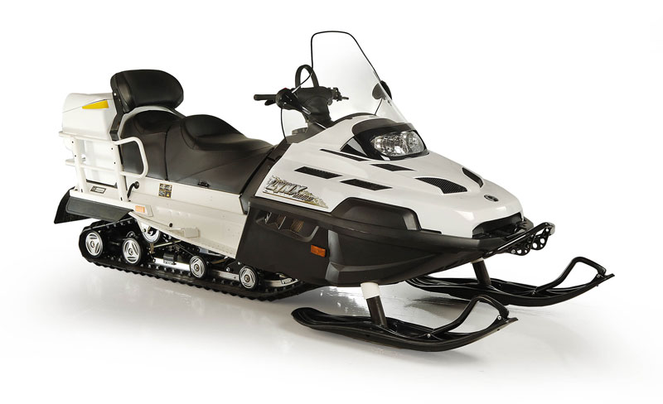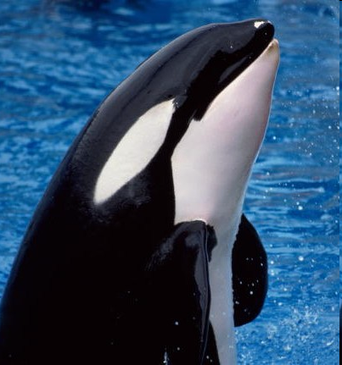

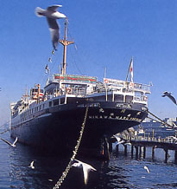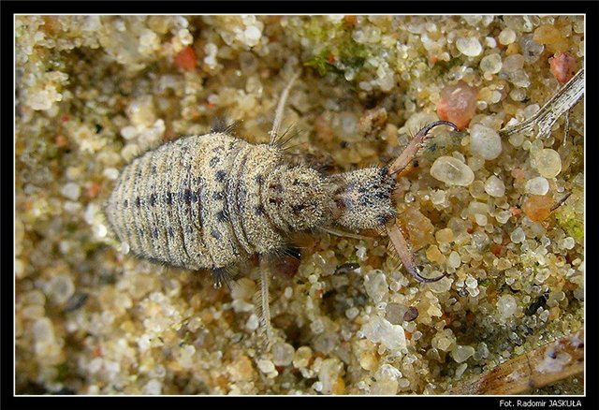

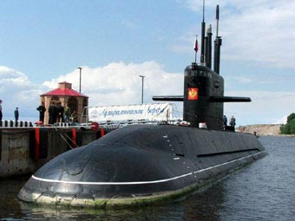

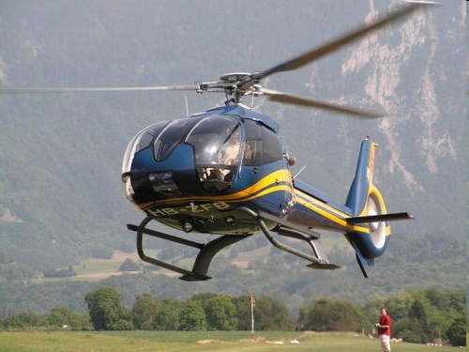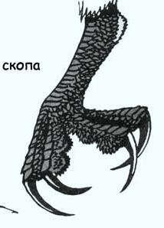
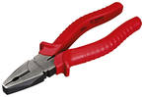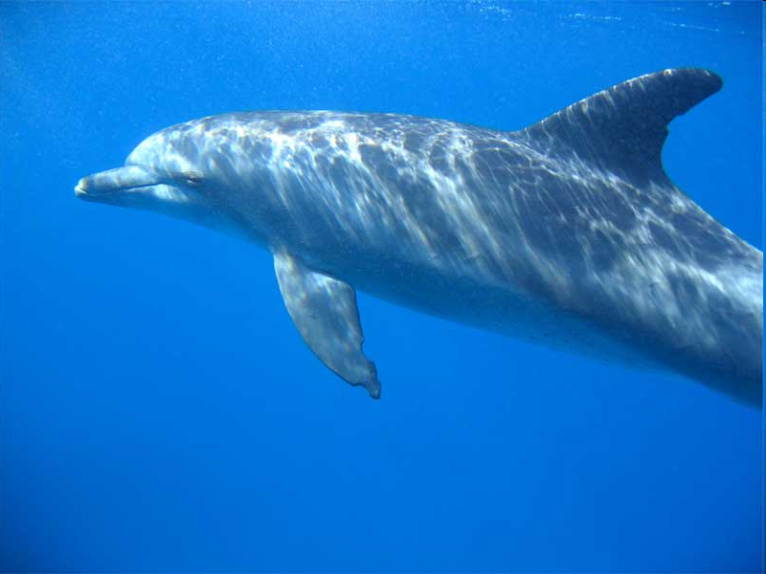

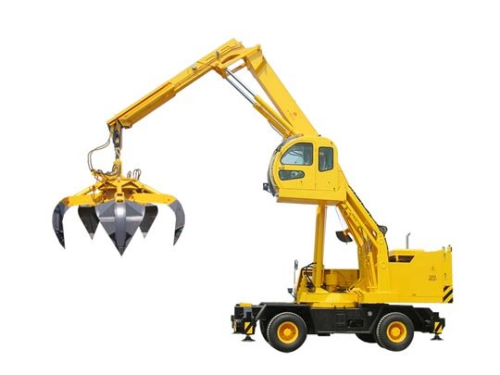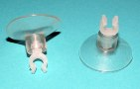

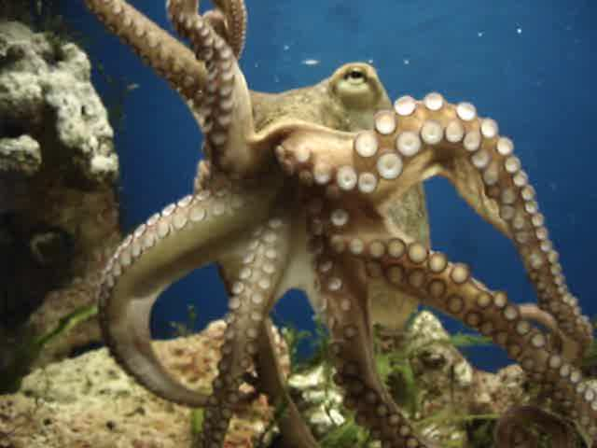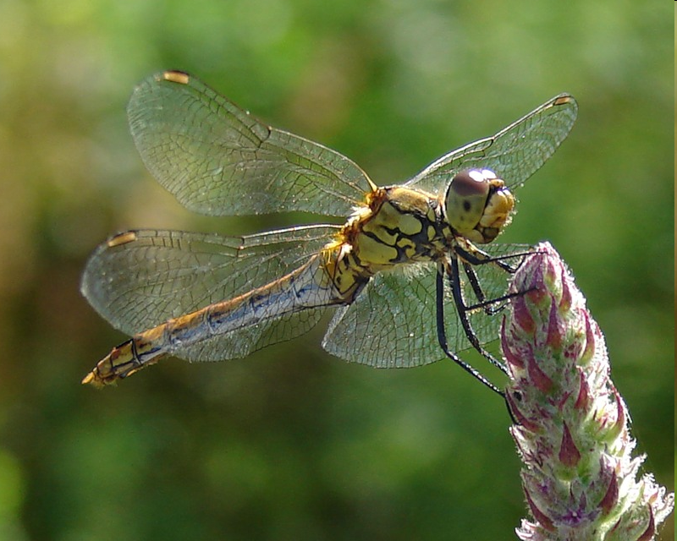

Преподаватель: Проверяем задание, используя слайд презентации.

Преподаватель:
Дано утверждение: При решении задач технического моделирования конкретных приспособлений необходимо оценивать весь комплекс особенностей, характерных для данной жизненной формы животных.
Вопрос: Какой комплекс свойств животных – аэробионтов необходимо учитывать, на Ваш взгляд, при создании летательных аппаратов?

Обучающиеся думают и выдвигают свои предположения.

6. Закрепление.

Преподаватель: Что же такое бионика?

Обучающиеся: Бионика – наука об использовании в технике знаний о конструкции, принципе и технологическом процессе живого организма.

Преподаватель: Что составляет основу бионики?

Обучающиеся: Основу бионики составляют исследования по моделированию различных биологических организмов.

Задание

Преподаватель: Используя подручный материал (гирьки, листы бумаги и 4 книги-опоры), докажите, что и природа и конструкции с гофрированной поверхностью имеют смысл. (Работа в парах)
Обучающиеся: Сложить лист гармошкой, другой лист пластинкой. Положить гирьки, посмотреть, где выдерживается больший груз.
Преподаватель: Лист манжетки, лапчатки. Шифер на крышах.

Задание

Каждому термину, указанному в левой колонке, подберите соответствующее ему определение в правой колонке.

1. Бионика | а. Отдел биофизики, исследующий механические свойства живых тканей, органов и организмов в целом.
2. Эхолокация | б. Свойство некоторых животных ориентироваться при помощи Солнца, звёзд и магнитно-силовых линий Земли.
3. Способность к навигации | в. Способность ряда водных организмов генерировать и воспринимать электрические поля.
4. Биомеханика | г. Раздел биологии, изучающий структуру и жизнедеятельность организмов с целью использования выявленных закономерностей в решении инженерных задач и для построения технических систем, сходных по характеристикам с живыми организмами.
5. Электрическая активность | д. Способ ориентации в пространстве некоторых животных, основанный на анализе отражённых звуковых волн.
Ответы: 1 - ; 2 - ; 3 - ; 4 - ; 5 - .

Ответы: 1 – г; 2 – д; 3 – б; 4 – а; 5 – в.

7. Анализ

Преподаватель: Обратимся к эпиграфу нашего занятия
«Природа так обо всем позаботилась, что повсюду ты находишь чему учиться»

Вопрос: Как Вы его понимаете?

Обучающиеся рассуждают и отвечают на поставленный вопрос.

Прочитайте цель, которую Вы поставили в начале занятия. Поставьте плюс, если цель достигнута.

Обучающиеся делают выводы относительно поставленной цели.

Перечислить всё, чем занимается бионика, нелегко; трудно также охарактеризовать все живые объекты, принципы организации которых могут помочь человеку в решении разнообразных научно – технических задач.

8. Рефлексия.
Алгоритм рефлексии (по Т.И. Шамовой):
«Я» - как чувствовал себя в процессе учения, с каким настроением работал,
доволен ли собой.
«Мы» — насколько мне комфортно работалось в группе, я помогал товарищам – они помогали мне (чего было больше), были ли у меня затруднения при работе в группе.
«Дело» — я достиг цели учения, мне этот материал нужен для дальнейшей учёбы, практики, просто интересен, в чём я затруднялся, почему, как мне преодолеть свои проблемы
Преподаватель: Составьте синквейн к понятию «Бионика»
Примеры синквейна:
Бионика.
Увлекательная, интересная.
Подглядывает, использует, копирует.
Удивительный мир живой природы.
Техника.

9. Домашнее задание.

1. Вопрос: Какое значение имеет изучение биологии для научно – технического прогресса?

2. Какие общие особенности кальмара, ихтиозавра и тюленя могут иметь значение при моделировании плавающих аппаратов?

3. Подумайте, какие объекты на территории вашего населённого пункта созданы благодаря бионике.

4. Назовите 2 варианта архитектурного решения постройки дома, в котором солнце будет освещать его максимально.
Эти проекты срисуйте с растений.

